Schiedel ABSOLUT Schornstein, Rauchrohranschluss

Schiedel

Eigenschaften

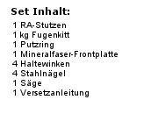

Anzahl der Züge

1-zügig, 1-zügig + Luft-/Installationsschacht, 2-zügig, 2-zügig + Luft-/Installationsschacht

Nennweite DN

120,00 - 400,00

Winkel (Grad)

45,00 - 90,00